

**“Corporación Educacional Gloria Méndez Briones”**

**“Educando con amor para formar grandes personas”**

**ASIGNATURA: Matemáticas NIVEL: Sexto básico**

**ACTIVIDAD N°: 4 PROFESOR/A: Natalia Vásquez M.**

**Objetivo de la actividad:** Leer, escribir y clasificar fracciones.

**¿Recuerdas las fracciones?**

Una fracción es un número racional que representa una parte de un todo o que es lo mismo de una unidad. Por ejemplo cuando decimos una cuarta parte de la torta, estamos dividiendo  la torta (el todo o la unidad) en cuatro partes y consideramos una de ellas.



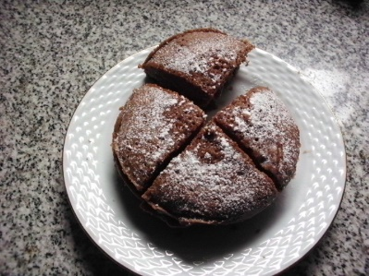

**Aquí están sacando un cuarto de torta**

**1/4**

Observa :

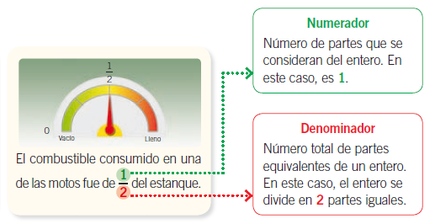

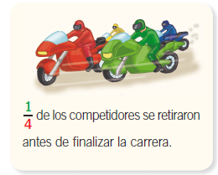

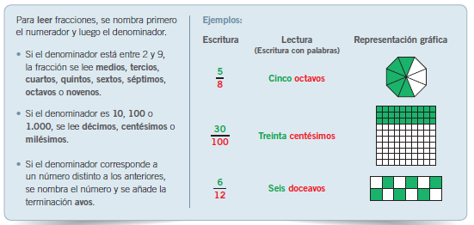

**1.- Completa el crucinúmero escribiendo las fracciones correspondientes.**

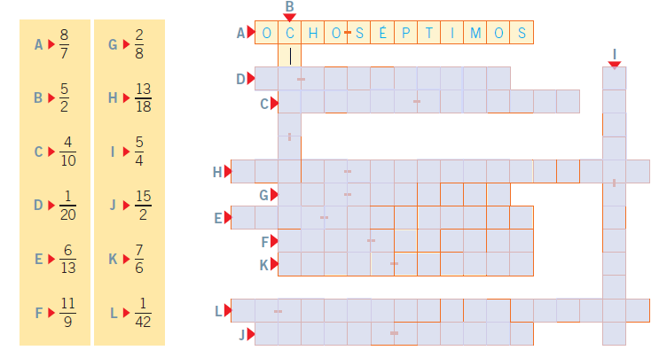

**2.- Escribe con palabras la fracción que representa la parte pintada en cada figura.**

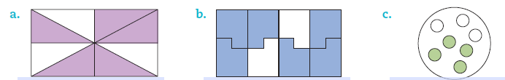

a)................................................. b)................................................... c)..........................................

**3.- Resuelve el siguiente problema.**

Lucas repartió 20 invitaciones en su cumpleaños: 12 para las niñas y el resto para los niños. ¿Qué fracción del

Total de invitaciones le corresponde a los niños que invitó a su fiesta?

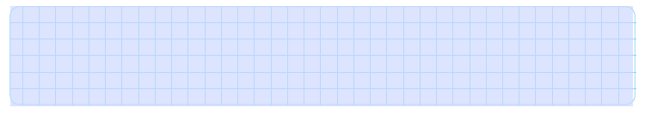

Clasificación de fracciones

Lo que debes recordar:



Las fracciones se clasifican en:

• Propia: el numerador es menor que el denominador.

• Equivalente a la unidad: el numerador es igual que el denominador.

• Impropia: el numerador es mayor que el denominador. Además, este tipo de fracciones se puede representar como un número mixto, que corresponde a una parte entera y otra fraccionaria.

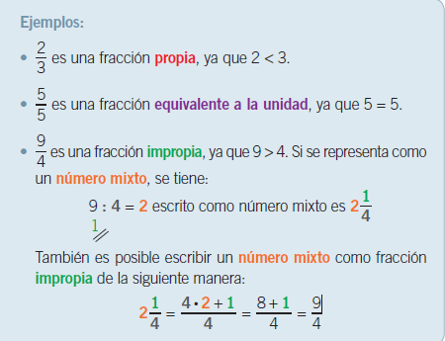

Ahora a practicar¡¡

**4.- Clasifica las siguientes fracciones. Para ello, escribe P si la fracción es propia, una I si la fracción es impropia y una U si es equivalente a la unidad**

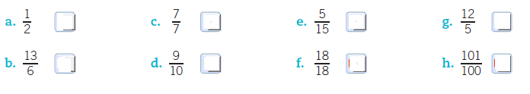

**5.- Escribe el número mixto y la fracción impropia correspondientes a cada representación.**

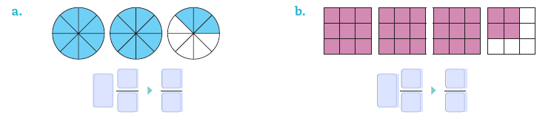

Importante: Puedes enviar una foto de la guía con tus respuestas o si tienes cualquier duda contáctate a mi mail: natalia.vasquez@cegmb.cl

**Respuestas de la guía.**

Primero esfuérzate en hacer cada ejercicio. Cuando termines toda tu guía compara los resultados.

Actividad 1:

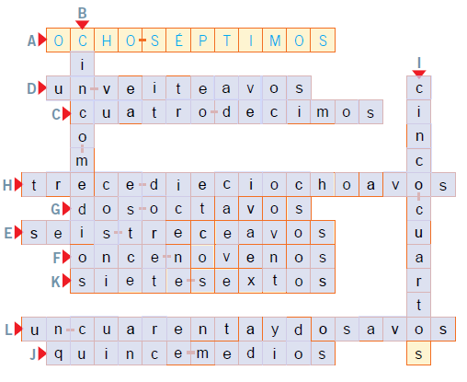

Actividad 2:

1. Cinco octavos b) Seis octavos c) Cuatro séptimos

**Actividad 3:**

20 = total de invitaciones, el todo o la unidad.

12 = invitaciones de niños

El resto, es decir, 8 son invitaciones de niña ( 8 del total) = $\frac{8}{20}$

Respuesta: La fracción 8/20 corresponde a los niños que invitó a su cumpleaños.

**Actividad 4:**

1. **P c) U e) P g) I**
2. **I d) P f) U h) I**

**Actividad 5:**

